食育ソムリエ ＩＤカード注文書
お名前 | 所属
認定番号（左づめ）
－
認定番号は、認定証の上部に印刷されています。
生産者コースの方は最初のアルファベットも含めてご記入ください。
印刷されていない方、わからない方は空欄でお送りください。
送り先ご住所 〒 |  |  |  | －

希望されるデザインに✔をつけてください ￥1,000(税込み/枚)
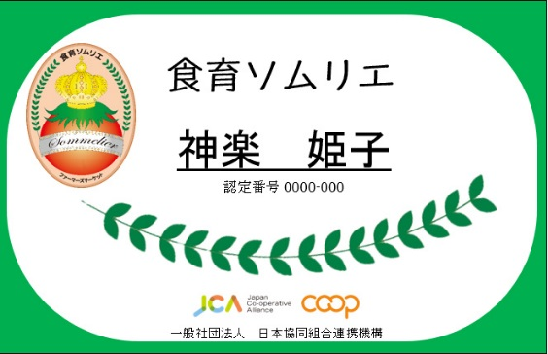  □ノーマルデザイン |  | 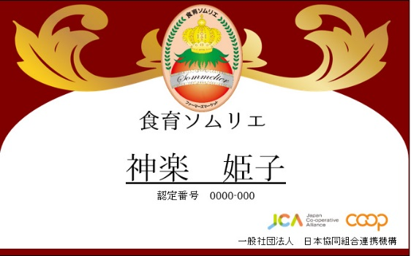  □食育ソムリエ倶楽部限定デザイン  ※こちらは、食育ソムリエ倶楽部会員限定のデザインです。会員の方のみお申し込みいただけます。

【ご注文方法】
①上記をご記入の上、本用紙をＦＡＸしてください。（メールも可）
ＦＡＸ先：日本協同組合連携機構 協同組合連携部 03-3268-8761
②注文金額を下記の口座に振り込んでください（振込手数料はご負担ください）。
③入金を確認後、宅急便もしくはゆうメール等で発送します。
振 込 先：農林中央金庫 本店
普通預金口座 ４０１４４５９
口座名義：一般社団法人日本協同組合連携機構
シャ）ニッポンキョウドウクミアイレンケイキコウ

お問い合わせは 一般社団法人日本協同組合連携機構 協同組合連携部 山本・加藤
〒162-0826東京都新宿区市谷船河原町11番地
電話：03-6280-7326 ﾒｰﾙ：somurie@japan.coop

